[**B8. Анализ программы с циклами и условным оператором**](http://videouroki.net/view_post.php?id=179)

Рассмотрим один из примеров задания В8 ЕГЭ по информатике, на тему "Анализ программы с циклами и условным оператором", в котором нужно определить входное число Х предварительно вычитав из программы условия, что это Х трехзначное и сумма его нечетных цифр равна 9.

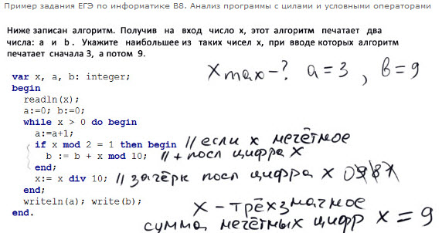

**Скачать можно здесь**

<http://yadi.sk/d/xIdis_lr3U2jW>